Интегрированное занятие
«Зимние виды спорта. Хоккей с шайбой».
(старший дошкольный возраст)

Вокуева Ольга Владимировна,
воспитатель МБ ДОУ «ЦРР – детский сад №1 г. Нарьян-Мара»

Королькова Оксана Владимировна, учитель-логопед МБ ДОУ «ЦРР – детский сад №1 г. Нарьян-Мара»

Пояснительная записка

Проблема сохранения здоровья – одна из наиболее актуальных проблем нашего времени. Нельзя забывать о том, что здоровый образ жизни формирует не только индивидуальные здоровые привычки, но и позволяет в процессе взросления социализироваться детям и подросткам. С самого раннего возраста нужно сформировать потребность, желание заниматься спортом. Ведь спорт – это жизнь! Наши климатические условия позволяют обширно заниматься зимними видами спорта и их пропагандой. Прививая детям знания об Олимпийском движении, спортивных рекордах в мире и в нашей стране, истории создания видов спорта, в частности – «Хоккея», мы формируем гармонично развитого ребенка с высоким нравственным миром.

Актуальность проблемы:
- низкий уровень сформированности здорового образа жизни у детей,
- отсутствие привычки заниматься спортом, физической культурой,
- отсутствие интереса к детскому спорту,
- низкий уровень и качество знаний об Олимпийских играх.

Цель: сформировать потребность у детей в здоровом образе жизни через знакомство с одним из зимних видов спорта – Хоккея с шайбой.

Задачи:
- образовательные:
- формирование и развитие представления об олимпийских зимних видах спорта,
- обогащение и уточнение словаря по теме,
- формирование умения употреблять слова, наиболее подходящие к ситуации;
- установка взаимосвязей между видом спорта, его атрибутами, местом проведения и временем года,
- пропаганда Олимпийского движения, олимпийской символики Сочи 2014 года.
- воспитательные:
- воспитывать положительное отношение к спорту, желание и потребность учиться кататься на коньках,
- формировать представления детей о здоровом образе жизни,
- продолжать развивать товарищеские отношения между детьми при работе в команде,
- воспитывать патриотические чувства по отношению к команде своей страны.
- коррекционно-развивающие:
- развивать дыхание, учить контролировать силу выдоха,
- закреплять умения согласовывать числительные, существительные,
- закреплять элементы техники основных движений, упражнений;
- развивать чувство равновесия, координацию движений, ориентировку в пространстве;
- развивать память, внимание, логическое мышление.

Предполагаемые результаты: у детей расширятся представления об Олимпийских зимних видах спорта, они смогут более четко представлять игру «Хоккей», ее атрибутику; появится желание научиться играть не только в детский хоккей (без коньков и стадиона), но и самостоятельно научиться кататься на коньках, а при желании - стать чемпионом – Олимпийским чемпионом!

Возраст участников: старшая группа (5 - 6 лет).

Методы, приемы, средства воспитания: метод формирования сознания личности (рассказ, беседа), методы стимулирования и мотивации деятельности и поведения личности (соревнование, познавательная игра, дискуссия, эмоциональное воздействие, поощрение и т.д.), методы контроля, самоконтроля и самооценки воспитания; средства воспитания – материальные, эмоциональные, когнитивные, поведенческие.

Условия проведения: спортивный зал, дети должны быть одеты в спортивную форму.
Оборудование: Спортивное: мешочки с песком (18 шт.), тактильные дощечки для ног (2 шт.), следочки «Нога» (8 шт.), конусы (2 шт.), клюшки (2 шт.), мячи (20 шт.), ворота «Дуга малая» (2 шт.), канат веревочный (2 шт.).
Дидактическое: игра по развитию дыхания «Воздушный хоккей» (игровое поле с воротами, ватные шарики, пластмассовые трубочки для коктейля), специальные карточки с ленточкой с изображениями шайбы (10 шт.) и клюшки (10 шт.) (количество картинок определяется численностью детей на занятии), картинки с изображениями шайбы (10 шт. цельные, 10 шт. «неполные»), клюшки (10 шт. цельные, 10 шт. «неполные»).
Специальное: презентация «Зимние виды спорта «Хоккей с шайбой», диапроектор, компьютер, колонки.
Музыка и песни:
- «Хоккей - наша игра» из мульфильма «Фиксики» (fixiki.ru),
- «Эх, ухнем….» - запись с хоккейного стадиона (обработка песни «Сектор газа»),
- «Супер хоккей - выход на лед» (из предачи Камеди Клаб)
- «Хоккей – калинка – малинка» (запись с хоккейного стадиона)
- Лев Лещенко «В хоккей играют настоящие мужчины..» (музыка - слова - )

Предварительная работа
- Дидактическое упражнение «Найди пару».
Цель: закрепить у детей знания о зимних видах спорта, атрибутах необходимых для их проведения.
На столе лежат картинки: с одной стороны картинки с изображением спортсменов, а с другой – необходимый инвентарь спортсмену, только инвентарь весь перемешался. Дети должны определить, где чей инвентарь и соединить карандашом соответствующие картинки.
- Дидактическое упражнение «Наши талисманы - спортсмены».
Цель: развивать внимание, память, моторику, логическое мышление.
Дети собирают изображения талисманов Зимних олимпийских игры в Сочи (Зайку, Белого Мишку, Леопарда).

Содержание занятия

Дети входят в спортивный зал под музыку песни «Хоккей - наша игра» из мультфильма «Фиксики». Перед детьми на экране появляется 1 слайд.

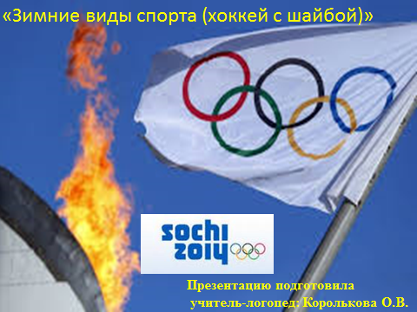

Ведущий. Здравствуйте, ребята. Мы сегодня с вами собрались не случайно.
В нашей стране происходит важное мировое событие и вы, наверное, догадались, какое.

Ребята. Конечно. Это Зимние олимпийские игры.

Ведущий. Правильно. Это Зимние олимпийские игры, только вот где они проходят, в г. Москве, г. Нарьян-Маре… напомните мне, пожалуйста.

Ребята. В Сочи.

Ведущий. А что такое вы видите на экране?

Ребята. Олимпийский флаг, огонь, олимпийские кольца…

Ведущий. Молодцы, вы знаете символы Олимпиады, это «олимпийская символика», которая присутствует на каждой Олимпиаде, и не важно, в каком городе она проходит. А символы Олимпиады в Сочи вы знаете? Назовите их.

Ребята. Снежный барс…..
Появляется на экране слайд с символами Олимпиады.

Ведущий. Молодцы, ребята.
Появляется на экране слайд с Олимпийскими зимними видами спорта.

Ведущий. Посмотрите на экран. Попробуем вместе перечислить зимние виды спорта. ( Ведущий вместе с детьми рассматривает картинки и при необходимости исправляет ошибки детей и помогает перечислить олимпийские зимние виды спорта).

Ведущий. А теперь отгадайте загадки о спорте:
Этой палкой бей смелее,
Чтоб удар был, как из пушки,
И она зовется ... (Клюшка.)

Бегает от клюшки к клюшке,
Что же это за старушка?? (Шайба.)

И мальчишки, и девчонки
Очень любят нас зимой,
Режут лёд узором тонким,
Не хотят идти домой.
Мы изящны и легки,
Мы – фигурные … (Коньки.)

Во дворе есть стадион,
Только очень скользкий он.
Чтобы там как ветер мчаться,
На коньках учись кататься. (Стадион.)

На поле лёд, забор вокруг,
И нарисован в центре круг.
По полю носится народ,
Как будто ищет выход-вход.
Для шайбы здесь — два входа.
И что это? (Ворота.)

Ведущий. Молодцы ребята, а теперь послушайте следующую загадку:
На ледяной площадке крик,
К воротам рвется ученик.
Кричат все: "Шайба! Клюшка!
Бей!" Веселая игра ... (Хоккей.)

Ребята. Хоккей.
На экране появляется слайд с символикой хоккея. (под музыкальное сопровождение: «Эх, ухнем….» - запись с хоккейного стадиона)

Ведущий. Посмотрите внимательно на картинку, это символ Хоккея с шайбой. Встаньте, пожалуйста. Представим, что мы с вами на стадионе. Мы уже можем играть в хоккей, правда?! Пора начинать играть…. (пауза)

Ребята. Нет, нам не хватает клюшек, шайбы, ворот, коньков…

Ведущий. Правильно. Что такое «клюшка», я знаю – это «палка», что такое «шайба» – тоже знаю – это «крышка», а что такое коньки?

Ребята. Это ботинки….. (дети описывают внешний вид коньков).

Ведущий. Правильно, это обувь, к которой прикручены лезвия. А откуда появились коньки? Кто их придумал, вы знаете? А я знаю, и вам сейчас расскажу….
На экране появляется Слайд № 5.

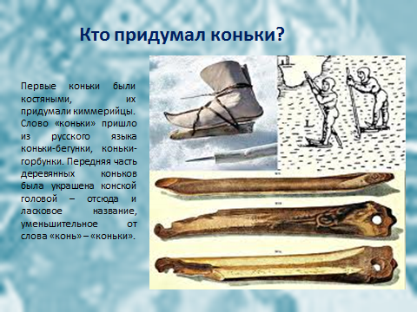

Ведущий. Первые коньки были костяными, их придумали киммерийцы. А само слово «коньки» пришло из русского языка коньки-бегунки, коньки-горбунки. Передняя часть деревянных коньков была украшена «конской головой» - отсюда и ласковое название, уменьшительное от слова «конь» - «коньки». И на картинке это отчетливо видно. Посмотрите, как с помощью обычных палок на этих первых коньках передвигались люди много веков назад.

На экране появляется Слайд № 6.

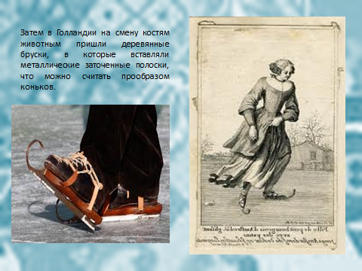

Ведущий. Затем в Голландии на смену конькам из костей животных пришли деревянные бруски, в которые вставляли металлические заточенные полоски, ими их можно считать прообразом современных коньков.

На экране появляется Слайд № 7.

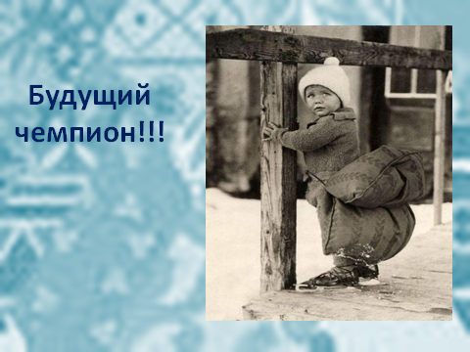

Ведущий. В Россию коньки привез из Голландии Петр I.
На экране появляется Слайд № 8.
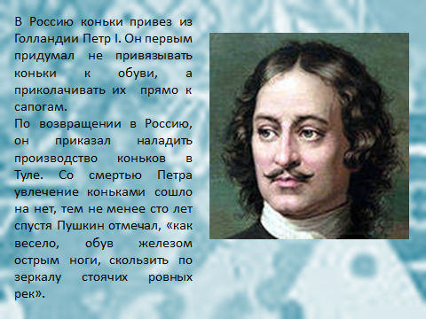

Он первым придумал не привязывать коньки к обуви, а приколачивать их прямо к сапогам. И по возвращении в Россию он приказал наладить производство коньков в Туле. Со смертью Петра I увлечение коньками сошло на нет, но, тем не менее, сто лет спустя А.С. Пушкин отмечал, «как весело, обув железом острым ноги, скользить по зеркалу стоячих ровных рек».

На экране появляется Слайд № 9.

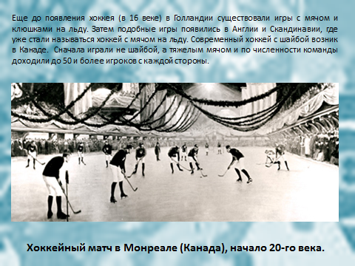

Ведущий. Еще до появления хоккея (в 16 веке) в Голландии существовали игры с мячом и клюшками на льду. Затем подобные игры появились в Англии и Скандинавии, где уже стали называться хоккей с мячом на льду. Современный хоккей с шайбой возник в Канаде. Сначала играли не шайбой, а тяжелым мячом и по численности команды доходили до 50 и более игроков с каждой стороны.

На экране появляется Слайд № 10 с изображением современных коньков.

Ведущий. Ребята, посмотрите, какими бывают современные коньки. Это фигурные коньки, конькобежные и хоккейные. Почему они так называются? (ответы детей)
Ведущий. Молодцы, вы правильно догадались. Если я надену коньки, то смогу сразу на них кататься?
Ребята. Нет, надо уметь держать равновесие.
Ведущий. Покажите, как это. Дети встают на одну ногу и пытаются балансировать, удерживать равновесие.
Ведущий. У вас неплохо получается, и мы сейчас и проверим, умеете ли вы держать равновесие, готовы ли быть ловкими и мобильными, как хоккеисты.
Подвижная командная игра «Полоса препятствий» (с музыкальным сопровождением - «Хоккей - наша игра» из мультика «Фиксики»)
Дети делятся на 2 команды.
Задание: необходимо пройти полосу препятствий: тактильные дощечки для ног, веревка (канат), следочки «Нога» (4 шт), оббежать конус, вернуться к своей команде и передать эстафету. Задание усложняется тем, что каждый ребенок должен во время эстафеты стараться удержать мешочек с песочком на голове без помощи рук.

Ведущий. Ребята, вы молодцы, умеете держать равновесие, готовы научиться не только стоять, но и кататься на коньках.
На экране появляется Слайд № 11 с изображением ледовой арены «Шайба» и ледового дворца «»Большой!

Ведущий. Посмотрите, в Сочи игры в хоккей с шайбой проходят на 2-х ледовых аренах. Посмотрите, они даже внешне похожи на свои собственные
названия – это Ледовая арена «Шайба» и Ледовый дворец «Большой». Отгадайте, где какой объект? (рассуждения детей……)

На экране появляется Слайды № 12-13(с музыкальным сопровождением «Супер хоккей - выход на лед» (из предачи Камеди Клаб): изображение женской хоккейной команды.
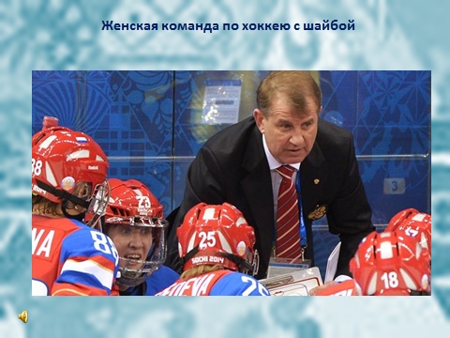

Ведущий. Посмотрите, какая команда перед вами?
Ребята. Это женская команда.
Ведущий. Правильно. Даже женщины играют в хоккея, хотя этот вид спорта считают очень «жестким».
На экране появляется слайд № 14 с музыкальным сопровождением «Хоккей – калинка – малинка» (запись с хоккейного стадиона)
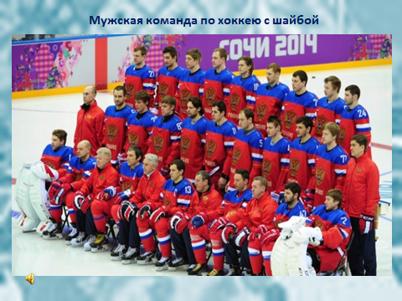

Ведущий. А это наша мужская команда на Олимпиаде в Сочи. Какие эпитеты вы можете подобрать к нашим хоккеистам? А вы умеете играть в хоккей? Хотите?
Ребята. Да.
Ведущий. Предлагаю вам сыграть в «Наш хоккей».
Каждому ребенку 1-ой команды выдается специальная карточка с ленточкой с изображением шайбы, а каждому ребенку 2-ой команды - специальная карточка с ленточкой с изображением клюшки. В конце игрового поля выкладываются картинки с изображениями шайбы и клюшки (цельные и неполные). См. приложение №1
Цель: необходимо быть внимательным и подобрать для клюшки – шайбу, для шайбы – клюшку, т.е. найти комплект для игры в хоккей. Задание усложняется тем, что дети:
1. Проходят полосу препятствий
2. Забивают в ворота шайбу
3. Находят соответствующую картинку-пару

После того, как команды найдут все картинки-пары, проводится дидактическая игра «Посчитай-ка», цель которой – закрепить умения детей согласовывать существительные и числительные.

Ведущий. Посчитайте, сколько у одной команды шайб, а у другой – клюшек.

Ребята. Одна шайба, две шайбы……пять шайб…. И т.д.

На экране появляется Слайд № 15.

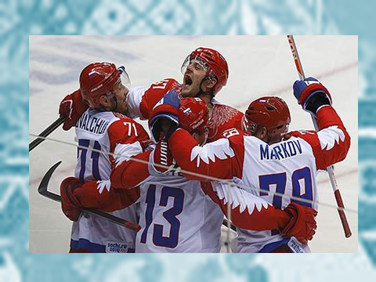
Ведущий. Посмотрите, как радуются хоккеисты и мы тоже за вас рады, вы отлично играете, как настоящие хоккеисты.
На экране Слайд № 16.
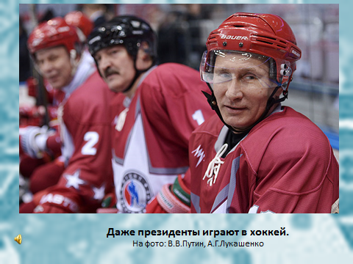

Ведущий. Ребята, посмотрите, даже президенты играют в хоккей. Наш Российский президент любит хоккей!
Мы обязательно будем следить за игрой наших команд в Сочи.
На экране появляется Слайд № 17 с фотографиями болельщиков.
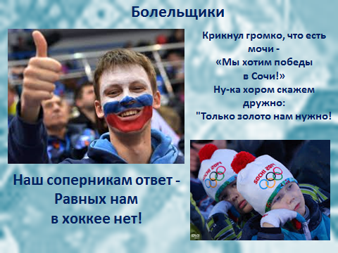

Ведущий. Ой! А кто это? Наверно – клоуны?!

Ребята. Нет, это болельщики!

Ведущий. Болельщики!? Они болеют?
Ребята. Нет, они поддерживают свою команду.

Ведущий. Правильно. Это наши Российские болельщики! Они поддерживают наших спортсменов на Олимпийских играх в Сочи и придумали такие речевки:

- Крикнул громко, что есть мочи -
«Мы хотим победы в Сочи!»
Ну-ка хором скажем дружно:
"Только золото нам нужно!

- Наш соперникам ответ
- Равных нам в хоккее нет!

На экране Слайд № 18.
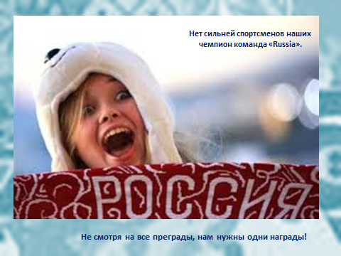

Ведущий. Еще одна речёвка наших болельщиков:
«Нет сильней спортсменов наших чемпион команда «Russia».
Давайте, все вместе, дружно, прокричим ее….

Ведущий. Молодцы.
Для того, чтобы поддерживать наших спортсменов на Олимпийских играх, нужно уметь громко и сильно кричать речевки. Это невозможно без сильного и правильного дыхания. Предлагаю вам сыграть капитанам команд в игру «Воздушный хоккей».

Ведущий. Молодцы ребята. Капитаны сильные, смелые и ловкие.

На экране появляется Слайд № 19 с изображением олимпийской медали.
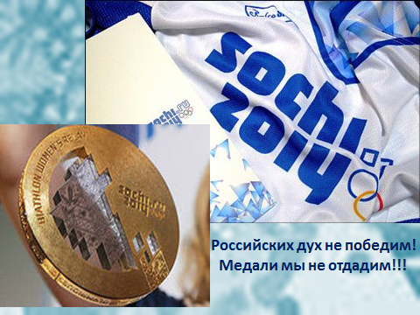

Ведущий. Скажите, что является наивысшим достижением на Олимпийских играх?
Ребята. Это медали.
Ведущий. Правильно. Самая высокая награда – это золотая медаль. Медаль - это гордость спортсмена. Мы поддерживаем наших Российских спортсменов в Сочи: «Российский дух непобедим! Победу мы не отдадим!». И вы тоже в будущем можете стать спортсменами и защищать честь нашей страны на Зимних Олимпийских играх. Сегодня мы соревновались, а победила - ДРУЖБА! Вы все достойны награды. Постройтесь для вручения Олимписких медалей. Ведущий раздает детские медали каждому ребенку.
Ведущий. Молодцы! Ура!!!!
Дети выходят из зала под песню - «Хоккей - наша игра» из мультика «Фиксики».

Литература

1. Хоккейный матч в Монреале (Канада), начало 20-го века. Фото с сайта: www.legionmagazine.com
2. Все остальные изображения – картинки – из поисковой системы Яндекс.
3. Гризик Т., Глушкова В. Успех: Наши коллекции. Зимние виды спорта.
4. Емельянова Э. Расскажите детям о зимних видах спорта.
5. Загадки с сайта: http://www.dityachi-zagadky.org.ua/category.
6. Музыкальное сопровождение с сайта - http://muzofon.com/.
7. Сухов В. В. Хоккей. 10 вопросов детскому тренеру.

